Ejercicio Voluntario Nº 6. Unidad Didáctica 1
Escribir un programa que lea 10 números de teclado, los almacene en un array llamado números, y los escriba en orden inverso al que fueron introducidos. La entrada por teclado se hará con la orden prompt.
Por ejemplo si escribimos los números 1, 2, 3, 4, 5, 6, 7, 8, 9 y 0 la salida que se generará será la siguiente:
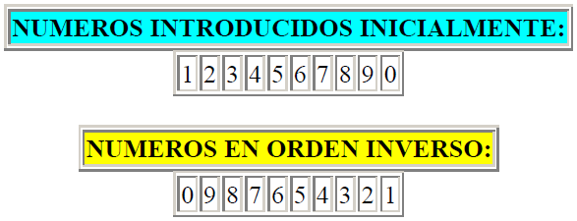
Donde podemos ver una tabla HTML con los números introducidos inicialmente y otra tabla HTML con los números en orden inverso.
Pistas:
Para resolver el ejercicio una vez almacenamos los números en la tabla, la recorremos desde el primer elemento al último con un bucle for y visualizamos sus elementos. Para visualizarlos en orden inverso recorremos la tabla desde el último elemento al primero con otro bucle for.
En ambos bucles los números se visualizan dentro de las celdas de una tabla HTML.

